Сатуға арналған мүлік туралы ақпарат.
«Аграрлық несие корпорация» АҚ балансқа қабылданған мүлікті бағаны көтеру/төмендету үшін аукцион арқылы сатады және тізімге сәйкес тікелей сатуды жүзеге асырады:
№ р/н | Атауы | Қысқаша сипаттамалары | Орналасқан мекенжайы | Құны, теңге
 | Экспорттық инфрақұрылымы бар мал және мал өнімдерін дайындау бойынша дайындау орталықтары үшін екі сиыр қорасын қайта құру (оның ішінде ЭЦВ-6-10-80 сорғы; СУЗ-40 басқару станциясы; дизельдік электр станциясы) | Қойма және гараж, жалпы ауданы 220,6 шаршы метр. метр; Жалпы ауданы 1413 шаршы метр қой қоралары. метр; Карантиндік бөлме, жалпы ауданы 1198,8 ш. метр; ABK жалпы ауданы 208,7 ш. метр; Жалпы ауданы 10,2 шаршы метр сорғы. метр; Жер телімі 39,0011 га. | Ақтөбе облысы, Мұғалжар ауданы, Сағашилі ауылы, көш. С.Бәйішев, 30 ғимарат | 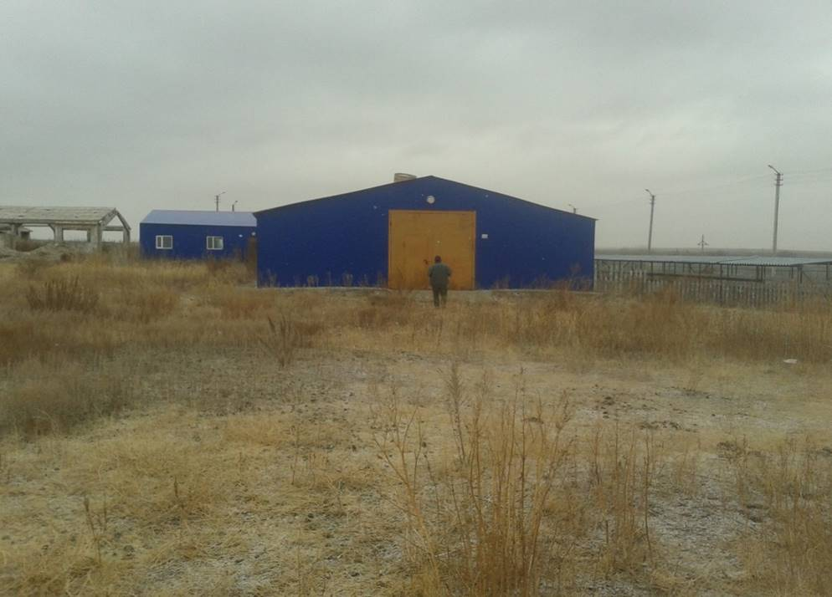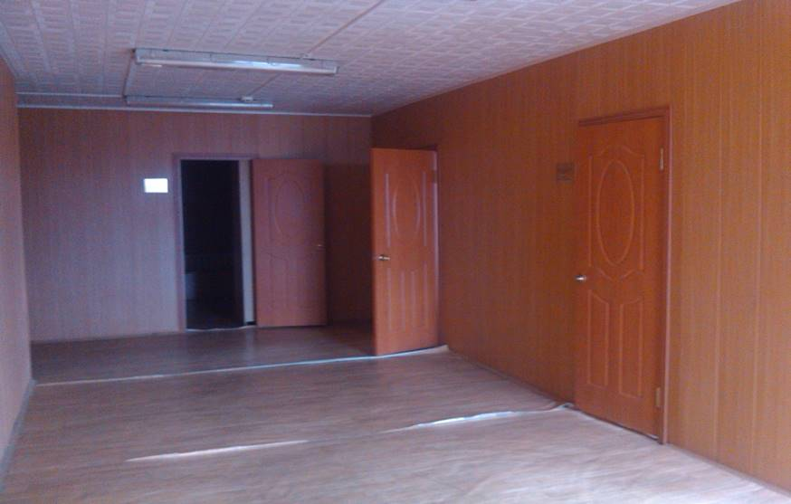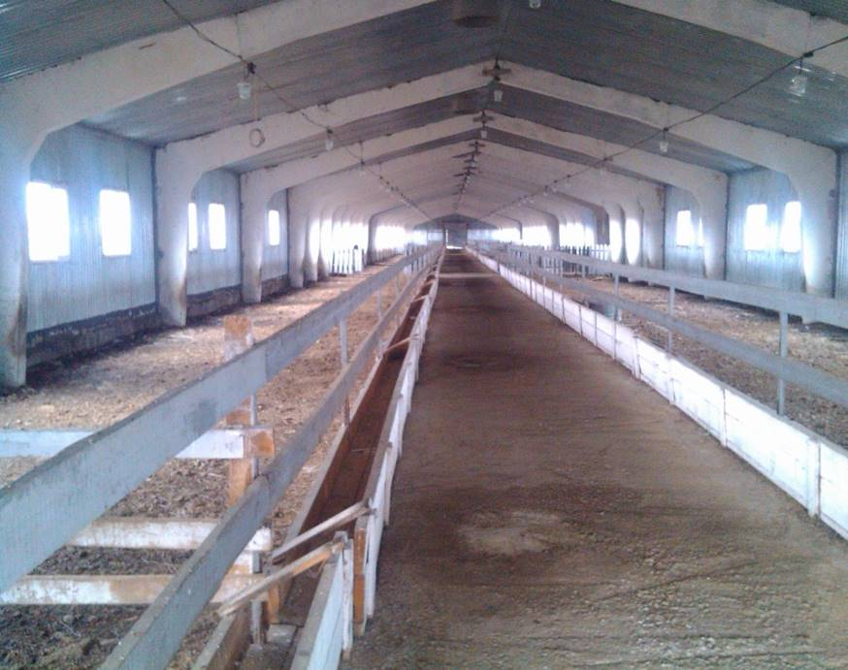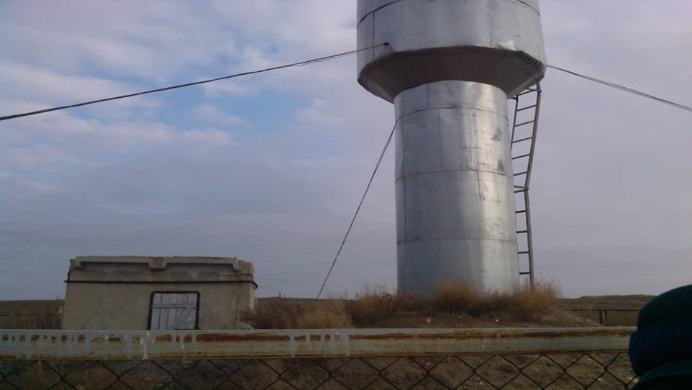
 | Кеңсе кеңістігі | Жалпы ауданы 119,5 ш. метр, ортақ үлестік меншіктегі жер учаскесі 0,0071 га | Шығыс Қазақстан облысы, Өскемен қаласы, Сәтбаев даңғылы, 62 | 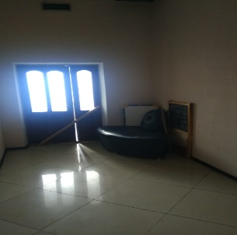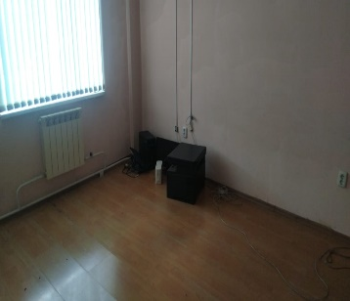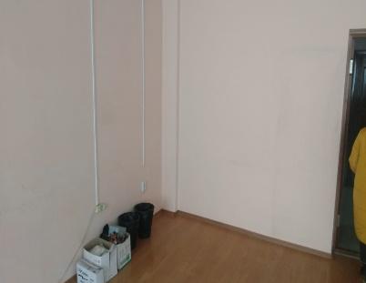
 | Кеңсе кеңістігі | Үй-жайдың жалпы ауданы 557,3 ш.м., жер телімі 1,5302 га, оның ішінде үлесі 0,0229 га. Жер учаскесінің кадастрлық нөмірі No20:315:012:302 | Алматы қ., Медеу ауданы, көш. Қабанбай батыр, 51/78 үй, тұргын емес ұй-жай 65 | 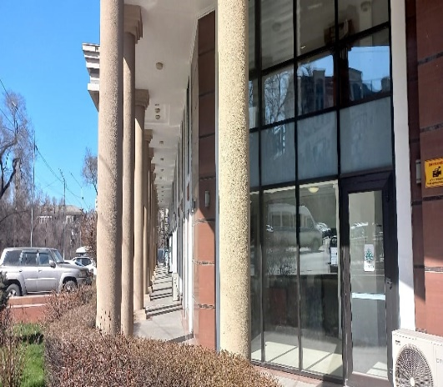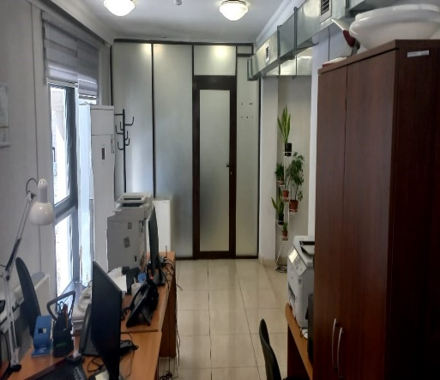
 | Тұрғын үй | Үйдің жалпы ауданы 308 шаршы метрді құрайды, оның ішінде тұрғын ауданы 166,6 шаршы метр, жер телімі 0,0321 га. Кадастрлық нөмірі 12:193:010:808 | Қостанай облысы, Қостанай қаласы, Байтұрсынов көшесі, 140 үй | 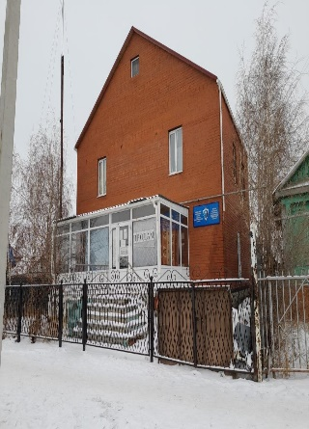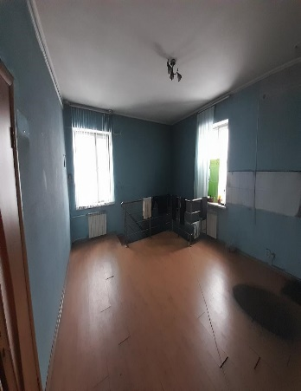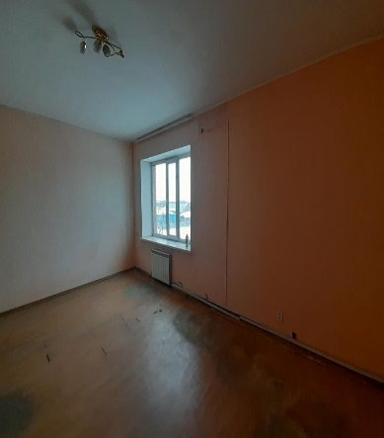
 | Баспа жабдығы мен жер телімімен ғимарат  учаске 0,102 (га) кадастрлық нөмірі 21:319:014:020 | Жалпы ауданы 639,9 ш. қондырғылары бар метрлер | Астана қ., Сарыарқа ауданы, көш. Ықылас Дүкенұлы, 6 ғимарат | 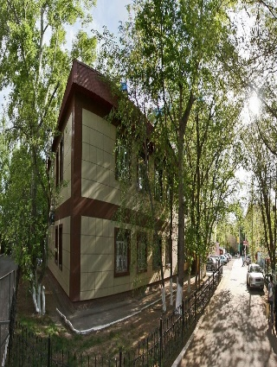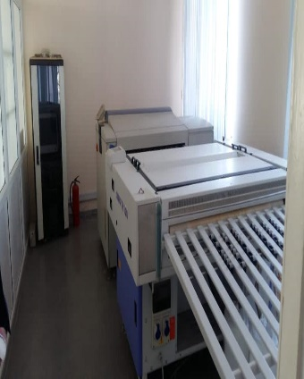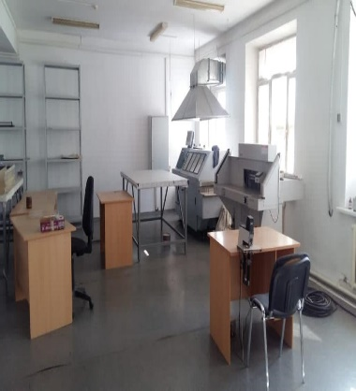
 | Жылыжай кешені (ғимарат тіркеусіз) | Аумағы 6,76 га (уақытша жер пайдалану құқығындағы) және 3,24 га (меншіктегі) екі жер телімі.  No 06:088:046:380 жер телімінің кадастрлық нөмірі және кадастрлық нөмірі № 06:088:058:472. | Жамбыл облысы, Жамбыл ауданы, Қаратөбі ауылдық округі, Бәйтерек ауылы, Аманкелді ӨК, 183-бөлім* | 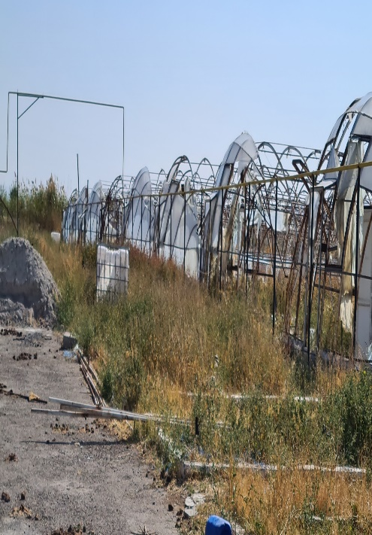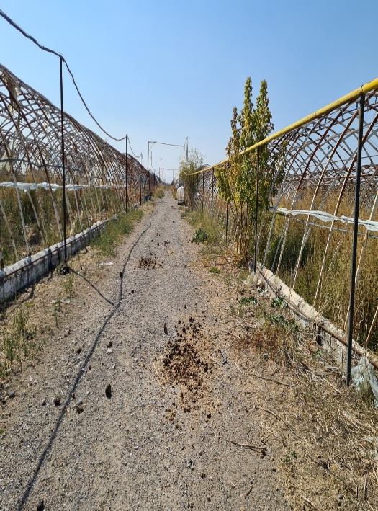
 | Жылыжай кешені | Жылыжайдың жалпы ауданы 49 619,67 ш.м. 9 га жер телімі бар. Жер учаскесінің кадастрлық нөмірі № 06:088:058:396 | Жамбыл облысы, Жамбыл ауданы, Қаратөбі ауылдық округі, Бәйтерек ауылы, Аманкелді ӨК, 81 алаң* | 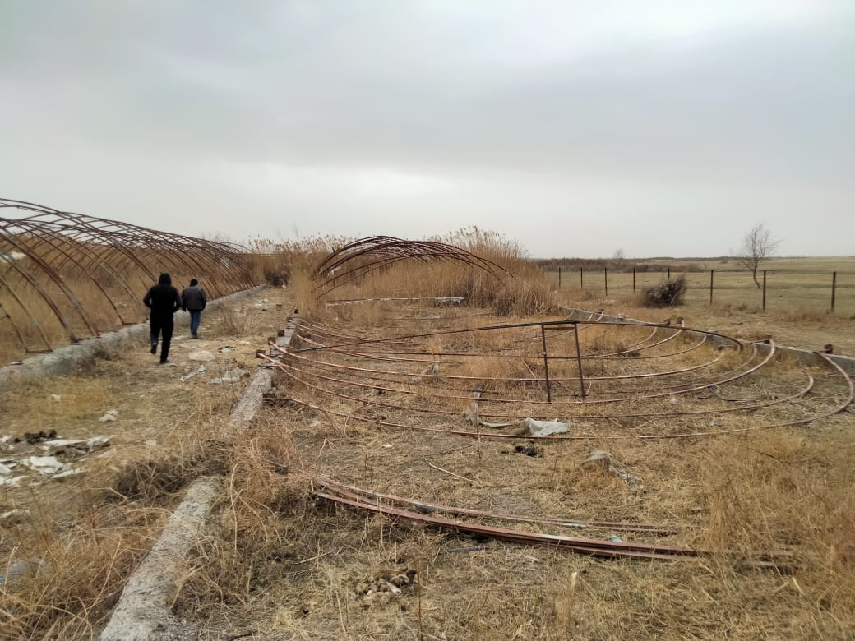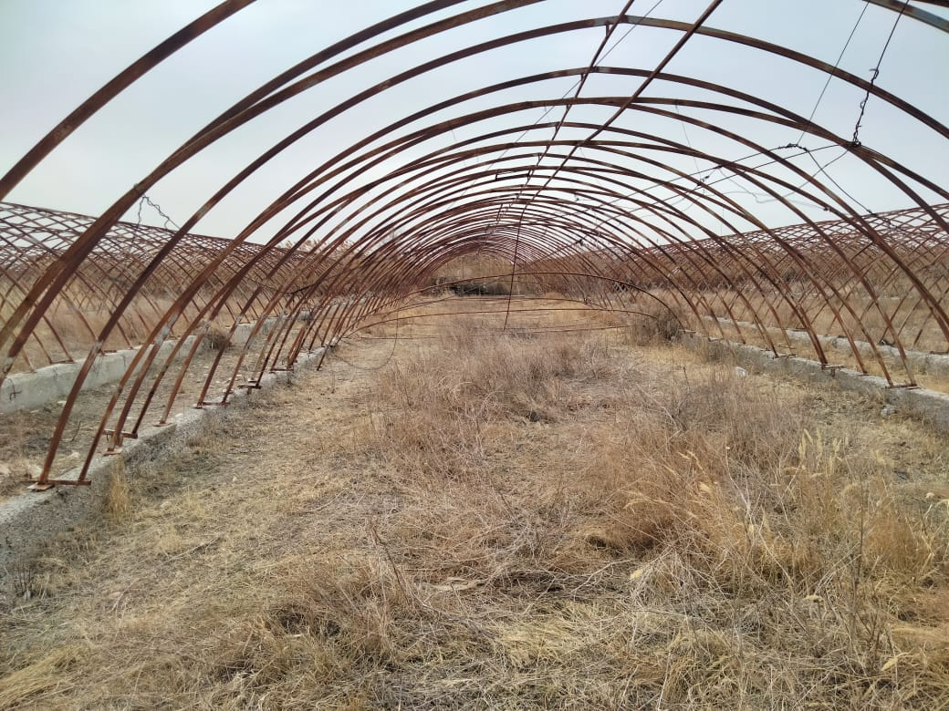
 | Жылыжай кешені (ғимарат тіркеусіз) | Уақытша жер пайдалану құқығында әрқайсысы 5 гектардан екі жер телімі.  Жер учаскесінің кадастрлық нөмірі №22:327:024:107 және жер учаскесінің кадастрлық нөмірі №22:327:024:108. | Шымкент қаласы, Абай ауданы, Ынтымақ шағын ауданы, 108/1 және 107/1 учаскелері | 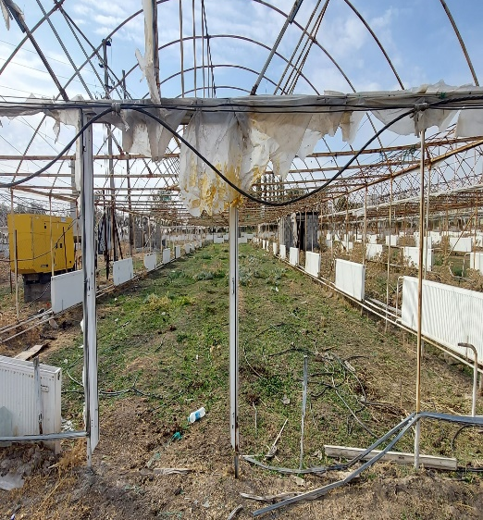
 | Жер телімі | Жер телімі 5 га, кадастрлық нөмірі (19-309-215-023), учаскесі бөлінетін, нысаналы мақсаты – шаруа қожалығы | Шымкент қ., Қаратау ауданы, 215 п., 215 023 п. | Жер телімінің фотосы жоқ
 | Жер телімі | Жер учаскесі ауданы 50. (га), кадастрлық нөмірі (19:294:048:113), учаскесі бөлінетін, нысаналы мақсаты – ауыл шаруашылығы мақсатындағы жер | Түркістан облысы, Отырар ауданы, с.о. Көксарайский, б. Көксарай, кв-л 048 К, 113 аудан | Жер телімінің фотосы жоқ
 | Жер телімі | Жалпы ауданы 3934 (га) жер телімі, кадастрлық нөмірі 15:167:016:036, тауарлы ауылшаруашылық өндірісіне тағайындалған мекенжайы: обл. Солтүстік Қазақстан, аудан. Ақжарский, С.О.  Талшықский | Солтүстік Қазақстан облысы, аудан. Ақжарский, С.О.  Талшықский | 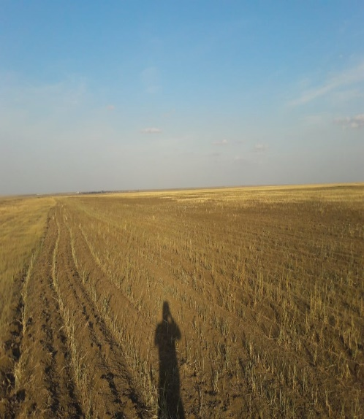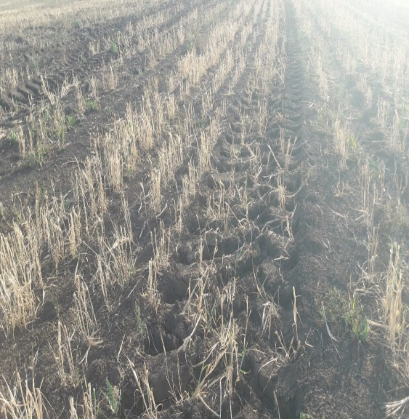
 | Жер телімі | Уақытша өтеулі жер пайдалану құқығындағы жер телімі, жалпы көлемі 33339 га, оның ішінде егістік жер 11574 га, жайылым 21765 га, кадастрлық нөмірі 01-172-039-017 | Ақмола облысы, Біржан сал ауданы, Еңбекшілдер ауылдық округі | Жер телімінің фотосы жоқ

Жылжымайтын мүлік бойынша Компания бастапқы жарнаны төлей отырып, бөліп төлеу мүмкіндігін қарастыруда.
Барлық сұрақтар бойынша көрсетілген нөмірлерге хабарласыңыз:

Тлебалдин Мурат, телефондары - 7 (7172) 55-99-92, 3011; 8 747 485 55 74, электрондық пошта Tlebaldin.M@agrocredit.kz
Игисенова Алия, телефондары - 7 (7172) 55-99-61, 3180; 8 707 240 70 82, электрондық пошта Igisenova.A@agrocredit.kz

